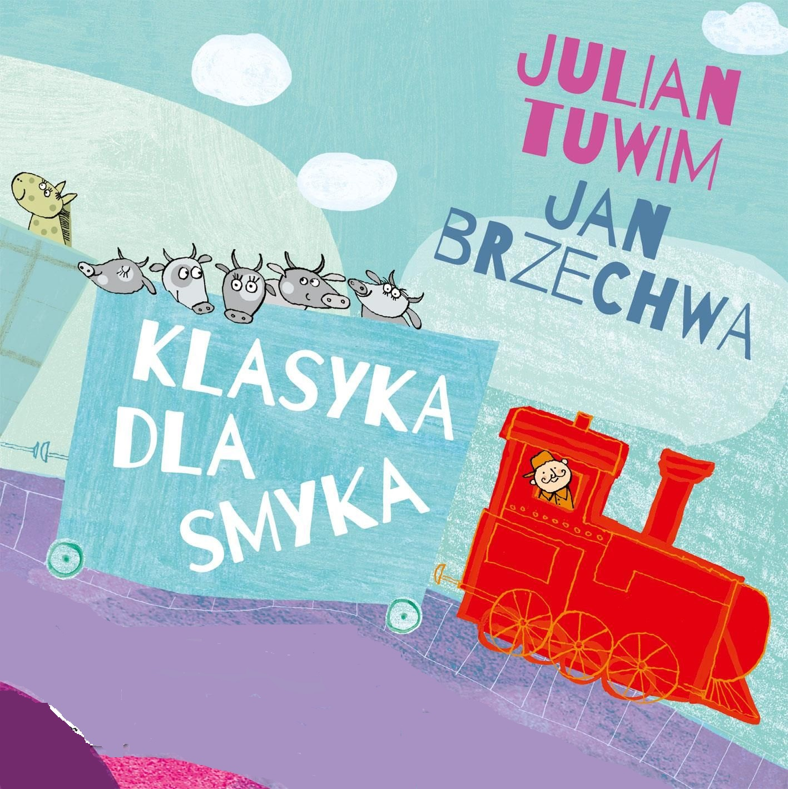

**KONKURS RECYTATORSKI**

„W świecie wierszy Brzechwy i Tuwima”

Serdecznie zapraszamy wszystkie dzieci z grupy „Zające” i ich rodziców do udziału w konkursie.

**Regulamin konkursu:**

Organizatorami konkursu są Panie z grupy „Zające” z Przedszkola Parafialnego z Oddziałami Integracyjnymi   
im. Świętych Dzieci Fatimskich w Grybowie

**Cele konkursu:**

1. Zapoznanie z wachlarzem wierszy Jana Brzechwy i Juliana Tuwima.
2. Rozbudzenie zainteresowań klasyką poezji dziecięcej.
3. Doskonalenie pamięci.
4. Oswajanie się z wystąpieniami publicznymi.
5. Pobudzanie i rozwój inwencji twórczej dzieci.
6. Doskonalenie umiejętności plastycznych i kreatywności dzieci.
7. Inspirowanie do twórczych poszukiwań, rozwijanie zainteresowań dzieci poezją oraz sztuką.

**Zasady konkursu:**

- Temat konkursu: „W świecie wierszy Brzechwy i Tuwima”.

- Konkurs recytatorski przeznaczony jest dla dzieci 6- letnich (grupy: Zające – konkurs wewnętrzny – ewaluacja Innowacji Pedagogicznej).

- Konkurs będzie miał formę prezentacji dowolnego wiersza z repertuaru Brzechwy lub Tuwima.

- Przebieg konkursu:

1 etap. Wybór wierszy przez dzieci i zapisanie się na konkretny utwór.

2 etap. Pamięciowe opanowanie wybranego wiersza.

3 etap. Przygotowanie strojów i rekwizytów (nie będą dodatkowo punktowane stroje i rekwizyty z wypożyczalni   
lub kupione – mają być wykonane przez dzieci z pomocą rodziców).

4 etap. Prezentacja wybranego utworu z repertuaru Jana Brzechwy i Juliana Tuwima.

5 etap. Ocena komisji – jury.

6 etap. Wyłonienie trzech głównych nagród i wyróżnień.

7 etap. Rozdanie nagród i dyplomów.

- Kryteria oceny:

* dobór tekstu i jego pamięciowe opanowanie,
* interpretacja tekstu,
* kultura słowa,
* zgodność z tematem,
* estetyka wykonanej pracy,
* wkład pracy własnej,
* kreatywność i pomysłowość
* ogólny wyraz artystyczny (uzasadniony gest sceniczny, element ruchu, strój i rekwizyty – wykonane wyłącznie przez dzieci z pomocą rodzica – nie będą dodatkowo punktowane stroje i rekwizyty z wypożyczalni   
  lub kupione)

- Nagrody:

Laureaci I, II, III miejsca i trzech wyróżnień otrzymają nagrody rzeczowe i dyplomy. Pozostałym uczestnikom konkursu zostaną wręczone słodkie niespodzianki i drobny upominek i oraz dyplom za udział w konkursie.

- Komisja:

Pani Dyrektor Przedszkola – Marta Wojtarowicz, Panie z Biblioteki Przedszkolaka – Justyna Brzezicka i Katarzyna Rola, Pani z Miejskiej Biblioteki Publicznej w Grybowie

- Termin:

**KONKURS ODBĘDZIE SIĘ 30 MARCA (ŚRODA) O GODZINIE 10:00.**

**UWAGA**

**KONKURS**